**CÁCH ĐẶT IP TRÊN LINUX**

Buớc 1: Vào theo đường dẫn Show Apptication – Setting – Network – Wired (chọn vào hình bánh răng bên phải)

Bước 2: Chọn Manual. Ở phần Addresses nhập địa chỉ ip. Sau khi xong bấm Apply

**CÁCH ĐẶT DNS TRÊN LINUX**

Buớc 1: Vào theo đường dẫn Show Apptication – Setting – Network – Wired (chọn vào hình bánh răng bên phải)

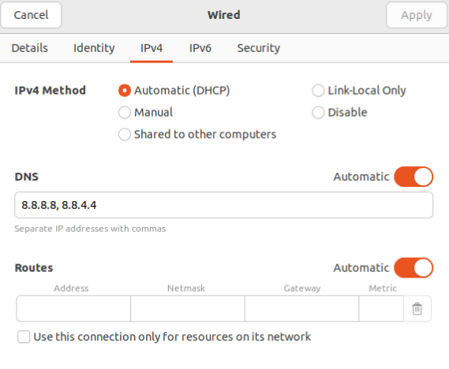

Bước 2: Click chọn IPv4 nếu như bạn đang dùng mạng IPv4 (Ipv6 tương tự).

Bước 3: Tìm đến mục DNS ở đây có thể nhập DNS. Mỗi DNS cách nhau bằng dấu “,”

**CÁCH CÀI ĐẶT THỜI GIAN TRÊN LINUX**

Bước 1: Vào theo đường dẫn Show Apptication – Setting – Date & Time

Khi để chế độ Automatic Date & Time hệ thống sẽ tự động chỉnh giờ bằng Internet.

Ngoài ra có thể tuỳ chỉnh Múi giờ và định dạng thời gian ở trong trang này

Muốn chỉnh thủ công, tắt tính năng tự động

Tuỳ chỉnh múi giờ

Tuỳ chỉnh định dạng thời gian

**CÁCH ĐẶT HOSTNAME TRÊN LINUX**

Bước 1: Mở Terminal lên gõ lệnh hostname để xem tên hiện tại



Bước 2: Thay đổi hostname sử dụng. Bây giờ mình muốn sang tên là phucnguyen.

Sử dụng lệnh như sau: sudo hostnamectl set-hostname phucnguyen

Sau khi đổi thành công, gõ lệnh hostname để kiểm tra đã thành công chưa.

**LỆNH UPDATE TRÊN CÁC BẢN LINUX**

* Đối với Centos lệnh update là: Yum update

+ Kiểm tra xem một gói phần mềm cụ thể đã có bản update mới chưa

# yum update package-name

VD: # yum update samba

* Đối với Ubuntu lệnh update là **Sudo apt-update** và **sudo apt-get upgrade**
* Việc thực thi **“sudo apt-get update”** sẽ tìm nạp cho bạn danh sách các gói cho tất cả các kho lưu trữ và PPA đảm bảo rằng nó được cập nhật. Trong khi **“sudo apt-get upgrade”** thực hiện nâng cấp phần mềm thực tế. Do đó, tùy chọn được khuyến nghị là luôn chạy lệnh update trước lệnh upgrade để cập nhật các gói đã cài đặt cho hệ thống Ubuntu.